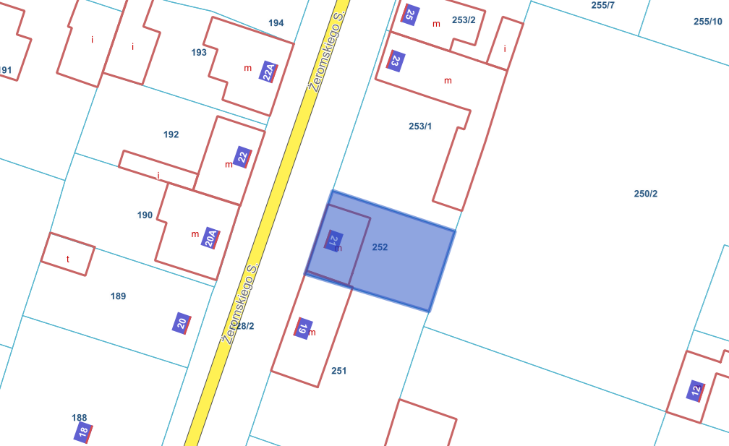

 DZIAŁKA OBJĘTA PRZEDMIOTEM SPRZEDAŻY